EMENDA MODIFICATIVA N.º ____/2025

- Modifica a redação do § 3º do Art. 3º do Projeto de Lei nº 134/2025 passando a viger com a seguinte redação:

§3º - As placas indicadas nesta Lei deverão ser divulgadas de modo padronizado, em fundo da cor lilás e com letras brancas. As frases de conscientização serão definidas pela Secretaria Municipal pertinente.

Sala Barão do Rio Bonito, 29 de abril de 2025.

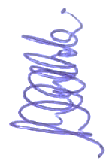

Lu Maciel

Vereadora

